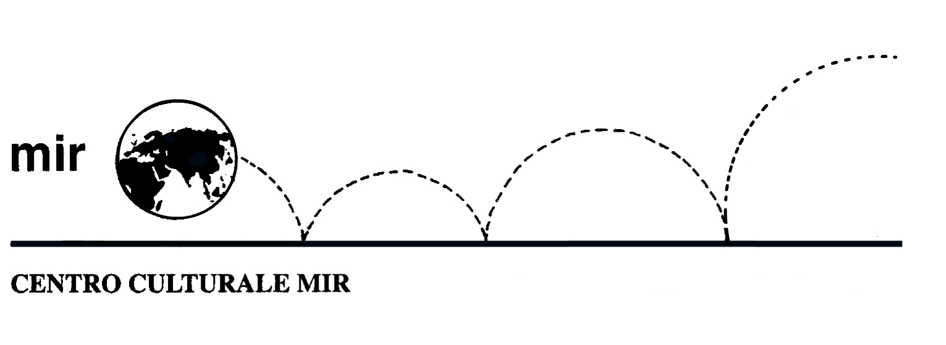

FESTA del DIPLOMA!

Venerdì 4 giugno 2010

Ore 18.30: Corso Cavallotti, 19 (sede dei corsi):

CERIMONIA DI CONSEGNA DEGLI ATTESTATI
a tutti gli allievi che hanno frequentato i corsi presso il Centro Culturale MIR nell’anno scolastico 2009/2010.

INAUGURAZIONE
della 17-a Edizione MOSTRA MIR degli allievi dei corsi di Disegno e Acquerello, Pittura a olio, Ceramica raku,
Sbalzo su rame e Découpage

Ore 20.30: Ristorante “LA BADIA” Via Roma 57
SAN NAZZARO SESIA : CENA

MENU’

Affettati misti
Verdure in agrodolce
Carpaccio di champignons
Insalata di polpo e patate

Risotto toma e zucchine
Penne zola e radicchio

Brasato al Barolo con verdure brasate al forno “La Badia”

Crostata di frutta
Caffè
Vino - Acqua minerale e…
… vodka! Brindisi finale

Quota: 27,00 €
Si prega di prenotare versando la propria quota entro giovedì 27 maggio.

